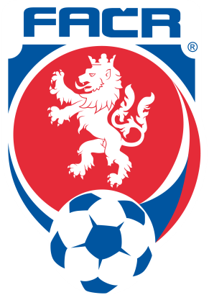
Jihočeský krajský fotbalový svaz

Skuherského 14, PS 52, 370 04 Č. Budějovice
tel.: 387316065, 777268713, 602962864, fax.: 387316092
eibl.vladimir@volny.cz *

Zápis Komise rozhodčích a delegátů č.19 / 2014-2015 ze dne 24.2.2015

Přítomni: Hanzal Jan, Jech Jiří,Kureš Jiří,Makovička Milan,Šnajder Vlastimil,Vrzal Josef

Program jednání:

- Omluvy rozhodčích,obsazení soutěží,informace od STK a ORK
- Semináře rozhodčích a DS
- Škola mladých rozhodčích
- Různé

1. Omluvy rozhodčích,obsazení soutěží, informace od STK a ORK

vzaty na vědomí omluvy rozhodčích a delegátů,proběhlo obsazení na přátelská a mistrovská utkání.
KR vzala na vědomí a projednala všechny informace od STK,dále na základě předání od ORK projedná, v souvislosti s odvoláním oddílu SK Planá,správný postup rozhodčího Kovaříka Zd.

2.) Semináře rozhodčích a DS

Zimní semináře rozhodčích a delegátů se uskuteční v termínu:

Krajský přebor - 6.3.-7.3.2015
Školení licence „C“+“M“včetně fyz.prověrek – 9.3.2015
I.A tř.+sk.M - 13.3. 2015
I.B.tř. - 20.3.2015
Delegáti - 28.2.-1.3.2015

Upřesnění programu, místa a času konání seminářů bude zasláno všem včas v pozvánce e-mailem!

3.)Škola mladých rozhodčích

ŠMR byla zakončena závěrečnými zkouškami začínajících rozhodčích a úspěšní absolventi budou pozváni na závěrečné školení rozhodčích dne 9.3.2015 včetně absolvování fyzických prověrek!!

4.Různé

- veškeré omluvy je nutné zaslat včas písemně na adresu: Jihočeský krajský fotbalový svaz
p. Vladimír Eibl , Skuherského 14
PS 52 370 04 Č. Budějovice

popř. faxem na číslo 387 316 092 nebo mailem na adresu: eibl.vladimir@volny.cz
snajderv@seznam.cz

-veškeré omluvy delegátů je nutné zasílat včas na mailové adresy : eibl.vladimir@volny.cz
jvrzalfotbal@centrum.cz

Další zasedání KR po telefonické dohodě!

Makovička Milan v.r.
předseda KR Jč KFS

